

# Robustness Diagrams v0.2

Τα διαγράμματα ευρωστίας (robustness diagrams) ακολουθούν την προσέγγιση Model-View-Controller (MVC) [1][2]:

* Οι όψεις (views) αναπαρίστανται στα διαγράμματα με την μορφή των αντικειμένων ορίων (boundary objects).
* Οι ελεγκτές (controllers) αναπαρίστανται με την μορφή των αντικειμένων ελέγχου (control objects).
* Τα μοντέλα (models) αναπαρίστανται με την μορφή των αντικειμένων οντοτήτων (entity objects).

Κάθε περίπτωση-χρήσης (βλ. Αρχείο Use-Cases) αντιστοιχεί σε διάγραμμα ευρωστίας.

## UC-01: SIGN UP

## 

## UC-02: SIGN IN

## 

## UC-03: BUS TIMETABLES AND LINES

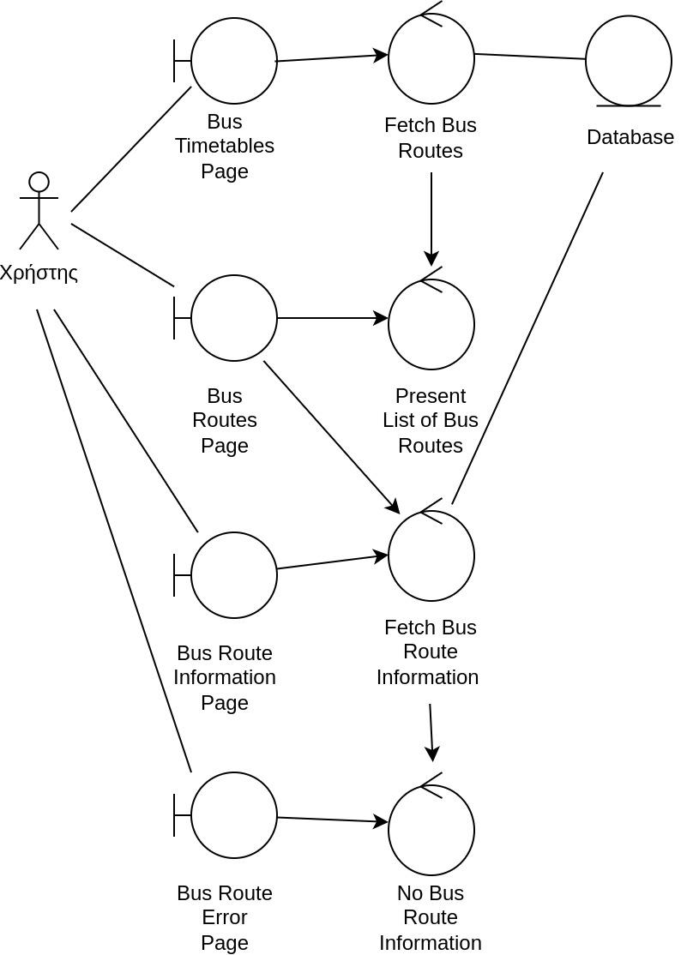

## UC-04: BUS STATIONS

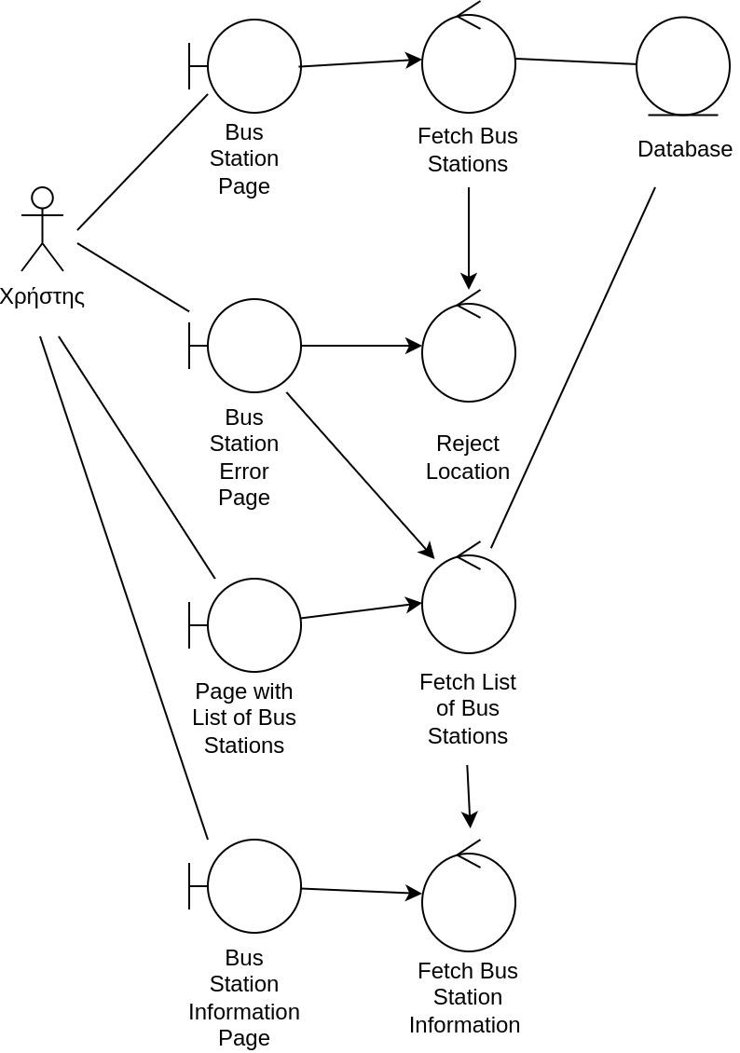

## UC-05: ONLINE TICKETS

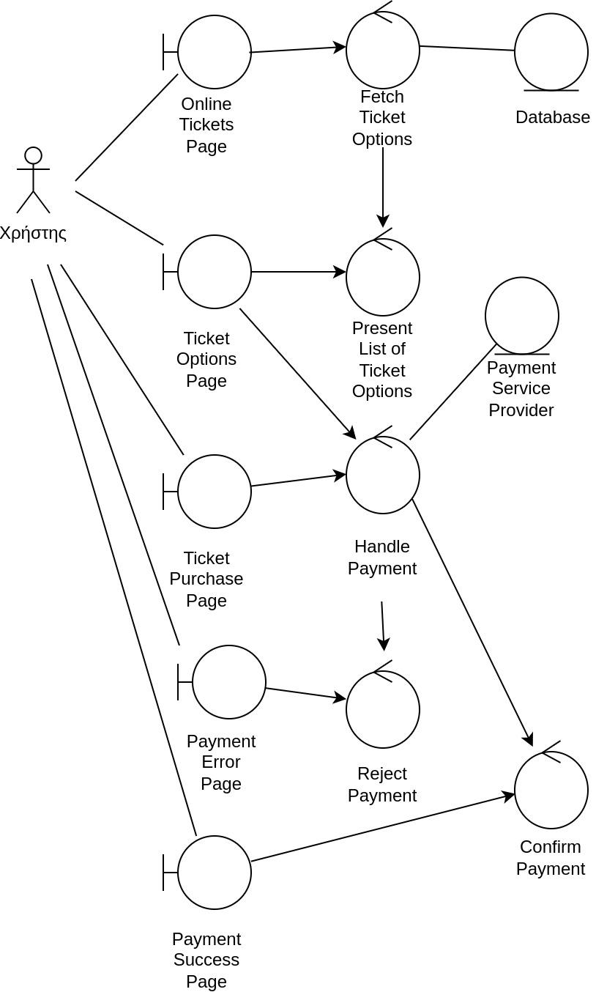

## UC-06: BUS LIVE TRACKING

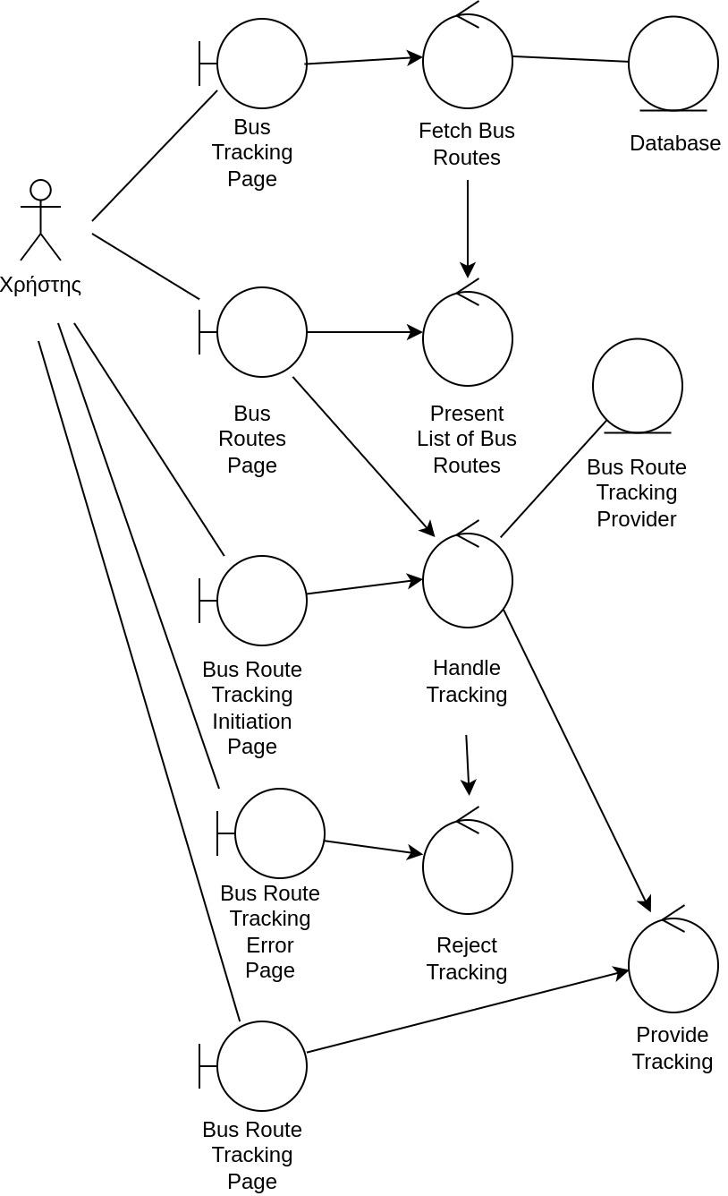

## UC-07: BUS RATINGS

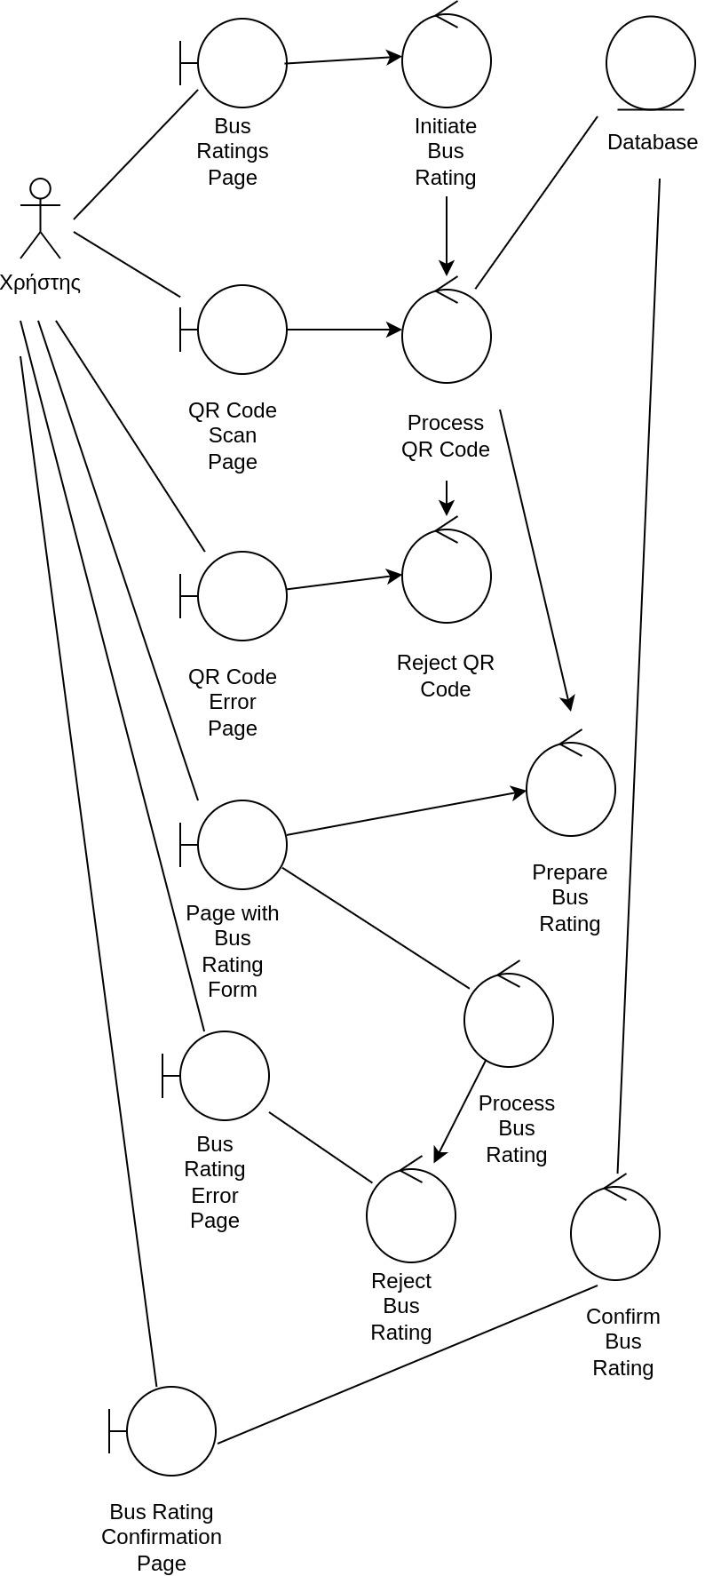

## UC-08: MY PROFILE

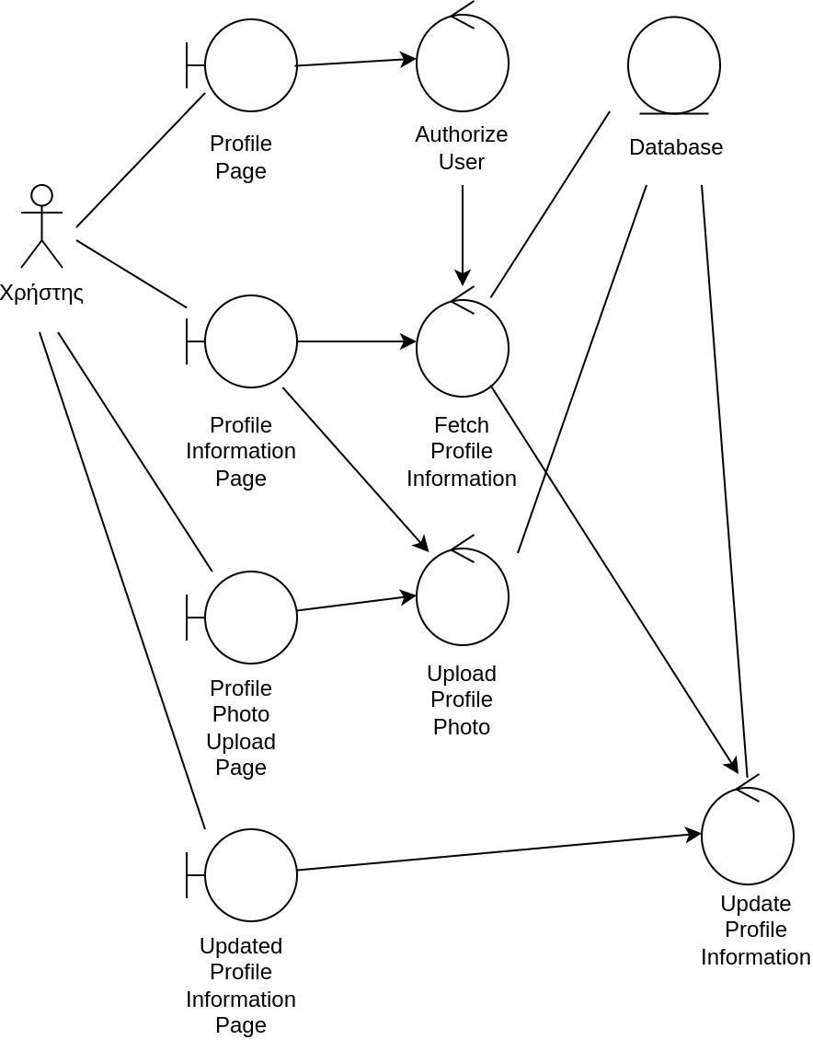

## UC-09: REWARDS

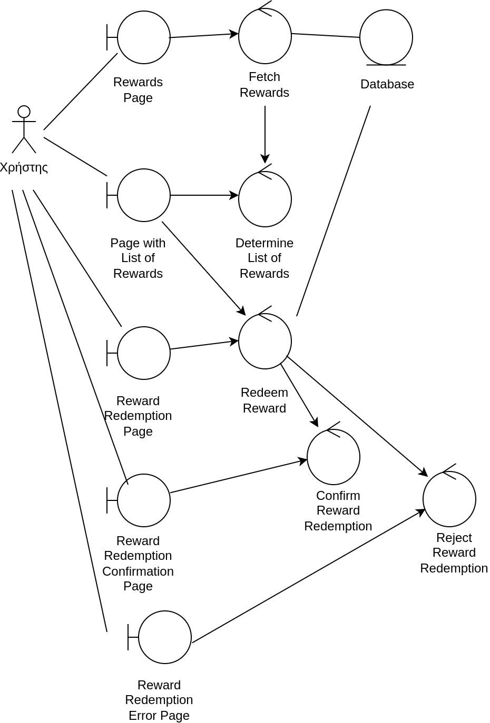

## UC-10: DAILY SHIFT

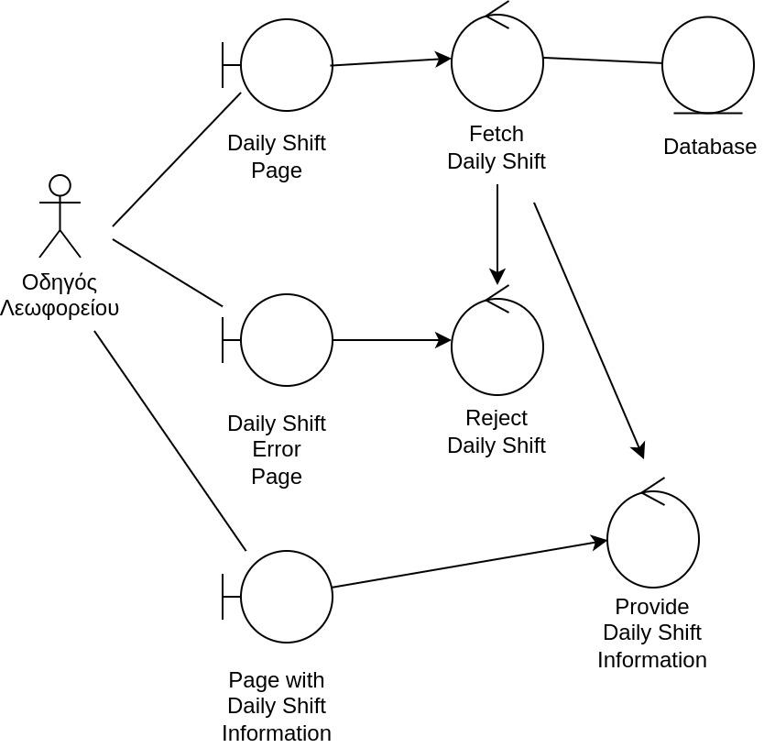

## UC-11: WEEKLY SHIFT

## 

## 

## UC-12: EVALUATIONS

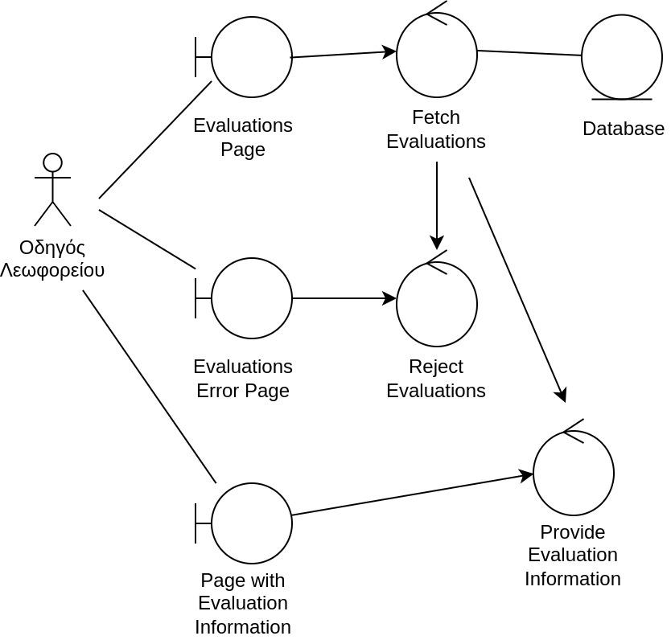

## Αναφορές

[1] Visual Paradigm. (2024). *A Practical Tutorial on Robustness Analysis.* [Διαδίκτυο] Διαθέσιμο: <https://www.visual-paradigm.com/guide/uml-unified-modeling-language/robustness-analysis-tutorial/>

[2] S. Mukhtar. (2004). *Applying Robustness Analysis on the Model–View–Controller (MVC) Architecture in ASP.NET Framework, using UML.* [Διαδίκτυο] Διαθέσιμο: <https://www.codeproject.com/Articles/8058/Applying-Robustness-Analysis-on-the-Model-View-Con>